Администрация МО «Усть-Коксинский район» информирует:
о возможности предоставления в аренду для индивидуального жилищного строительства следующих земельных участков:
1) с кадастровым номером: 04:08:011313:702, с местоположением: Республика Алтай, Усть-Коксинский район, с. Усть-Кокса, ул. Бирюзовая, 25, площадью 1505 кв.м;
2) с местоположением: Республика Алтай, Усть-Коксинский район, с. Сугаш, ул. Кедровая, 6, площадью 2000 кв.м;
3) с местоположением: Республика Алтай, Усть-Коксинский район, п. Октябрьское, ул. Сельская, 4, площадью 2000 кв.м;
4) с местоположением: Республика Алтай, Усть-Коксинский район, п. Октябрьское, пер. Спортивный, 3, площадью 2000 кв.м;
5) с местоположением: Республика Алтай, Усть-Коксинский район, п. Октябрьское, ул. Цветочная, 4, площадью 2000 кв.м;
6) с местоположением: Республика Алтай, Усть-Коксинский район, п. Октябрьское, ул. Тихая, 1, площадью 2000 кв.м;
7) с местоположением: Республика Алтай, Усть-Коксинский район, п. Октябрьское, ул. Тихая, 3, площадью 2000 кв.м;
о возможности предоставления в аренду земельного участка для ведения личного подсобного хозяйства с местоположением: Республика Алтай, Усть-Коксинский район, с. Талда, ул. Молодежная, 8А, площадью 1342 кв.м;
Граждане, заинтересованные в предоставлении земельных участков, вправе в течение тридцати дней со дня опубликования настоящего извещения подавать в администрацию МО «Усть - Коксинский район» заявления о намерении участвовать в аукционе на право заключения договора аренды.
Заявления подаются в письменной форме заинтересованным лицом лично при наличии документа, удостоверяющего личность, либо уполномоченным представителем заявителя при наличии документа, подтверждающего права (полномочия) представителя, с приложением копий указанных документов, по адресу: Республика Алтай, Усть-Коксинский район, с. Усть-Кокса, ул. Харитошкина, д. 3. Дата окончания приема заявлений: 16.05.2022 г.
Со схемами расположения вышеуказанных земельных участков можно ознакомиться по адресу: с. Усть-Кокса, ул. Харитошкина, д. 6, в отделе архитектуры и земельных отношений администрации МО «Усть-Коксинский район, с 09⁰⁰ до 17⁰⁰ часов, по следующим дням: понедельник, среда (приемные дни), а также на официальном сайте администрации МО «Усть-Коксинский район» http://ust-koksa-altay.ru/ и сайте https://torgi.gov.ru.

с. Талда ул. Молодежная 8А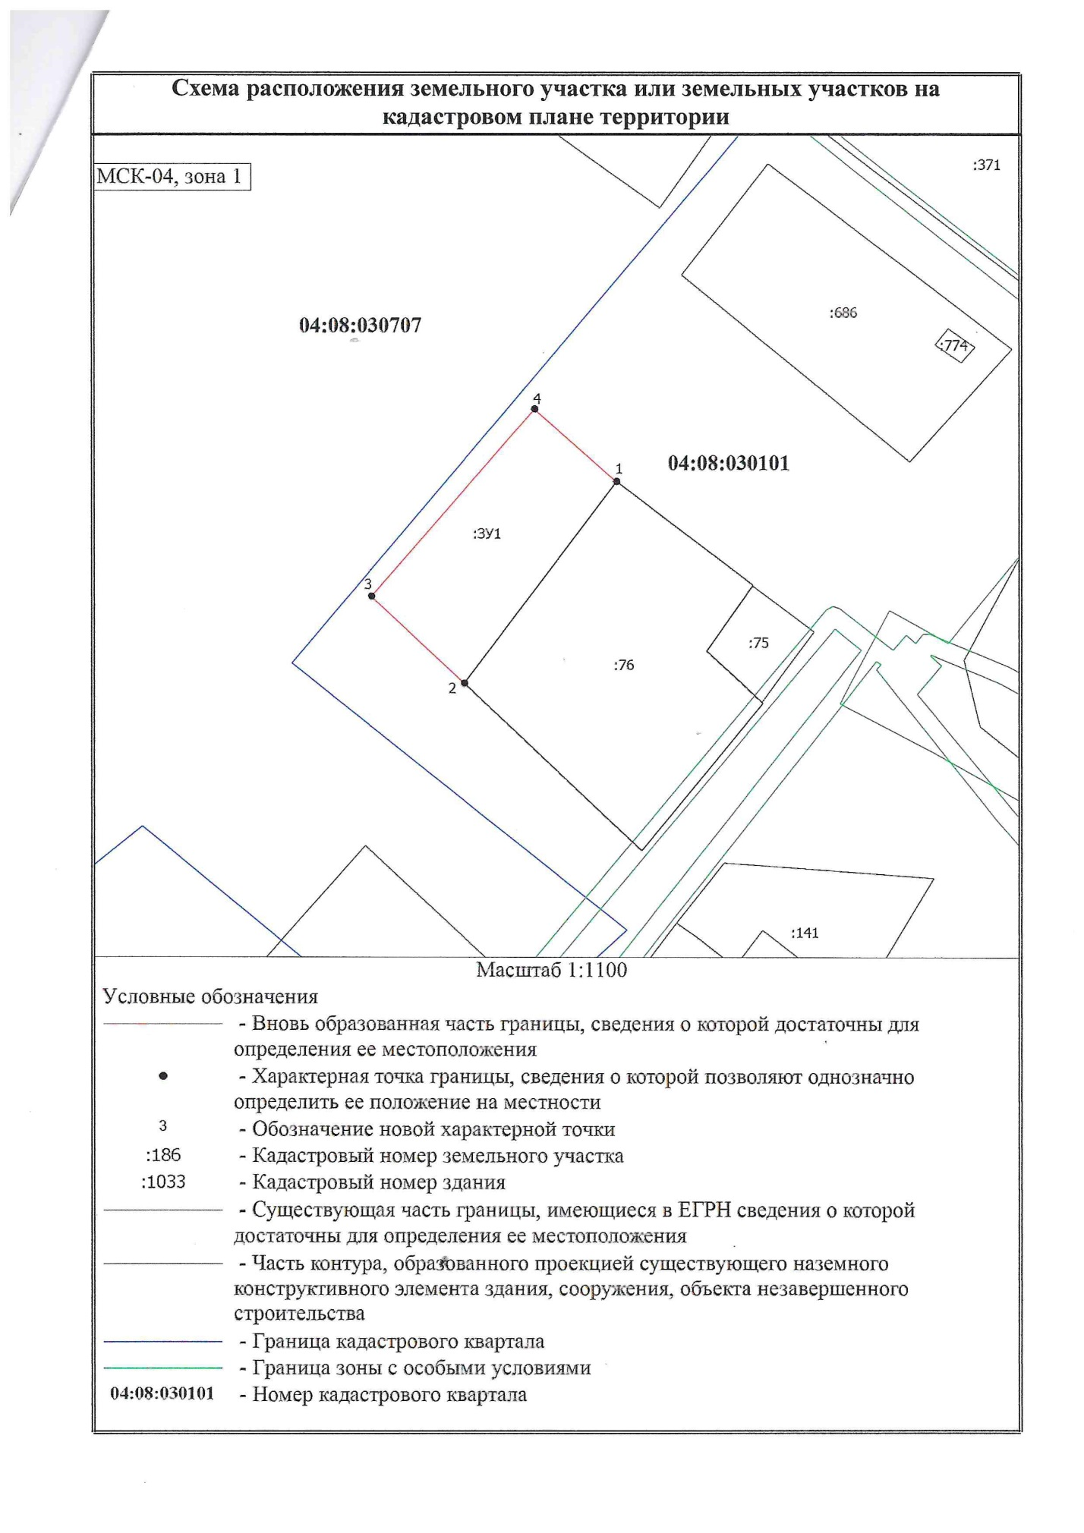
п. Октябрьское ул. Сельская 4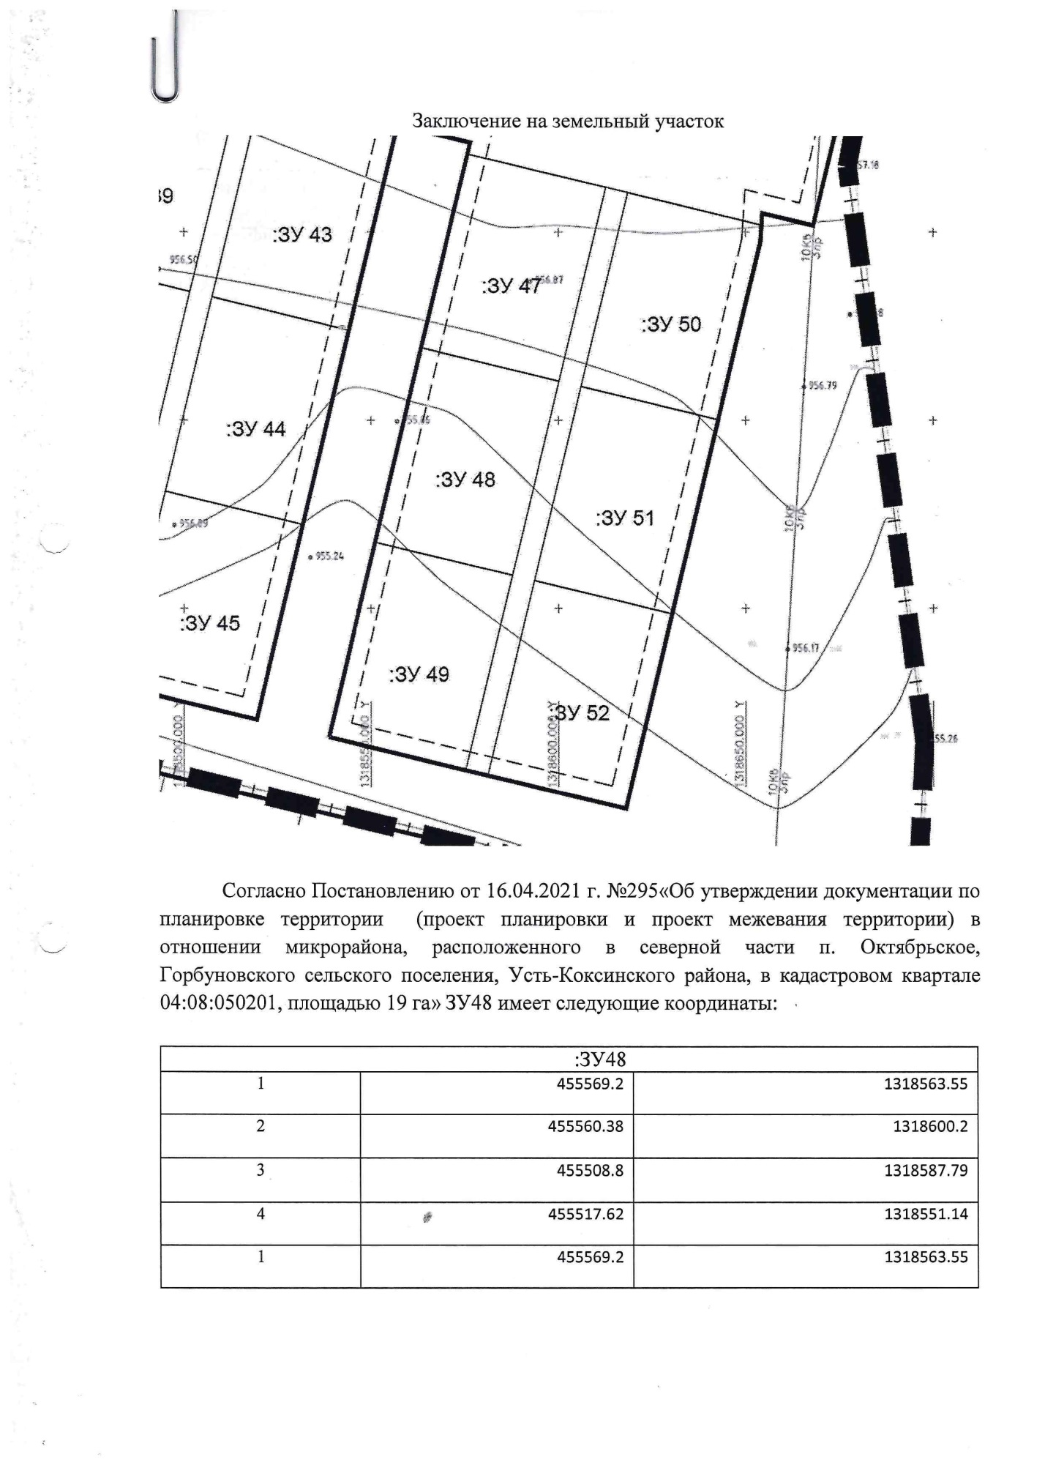
п. Октябрьское пер. Спортивный 3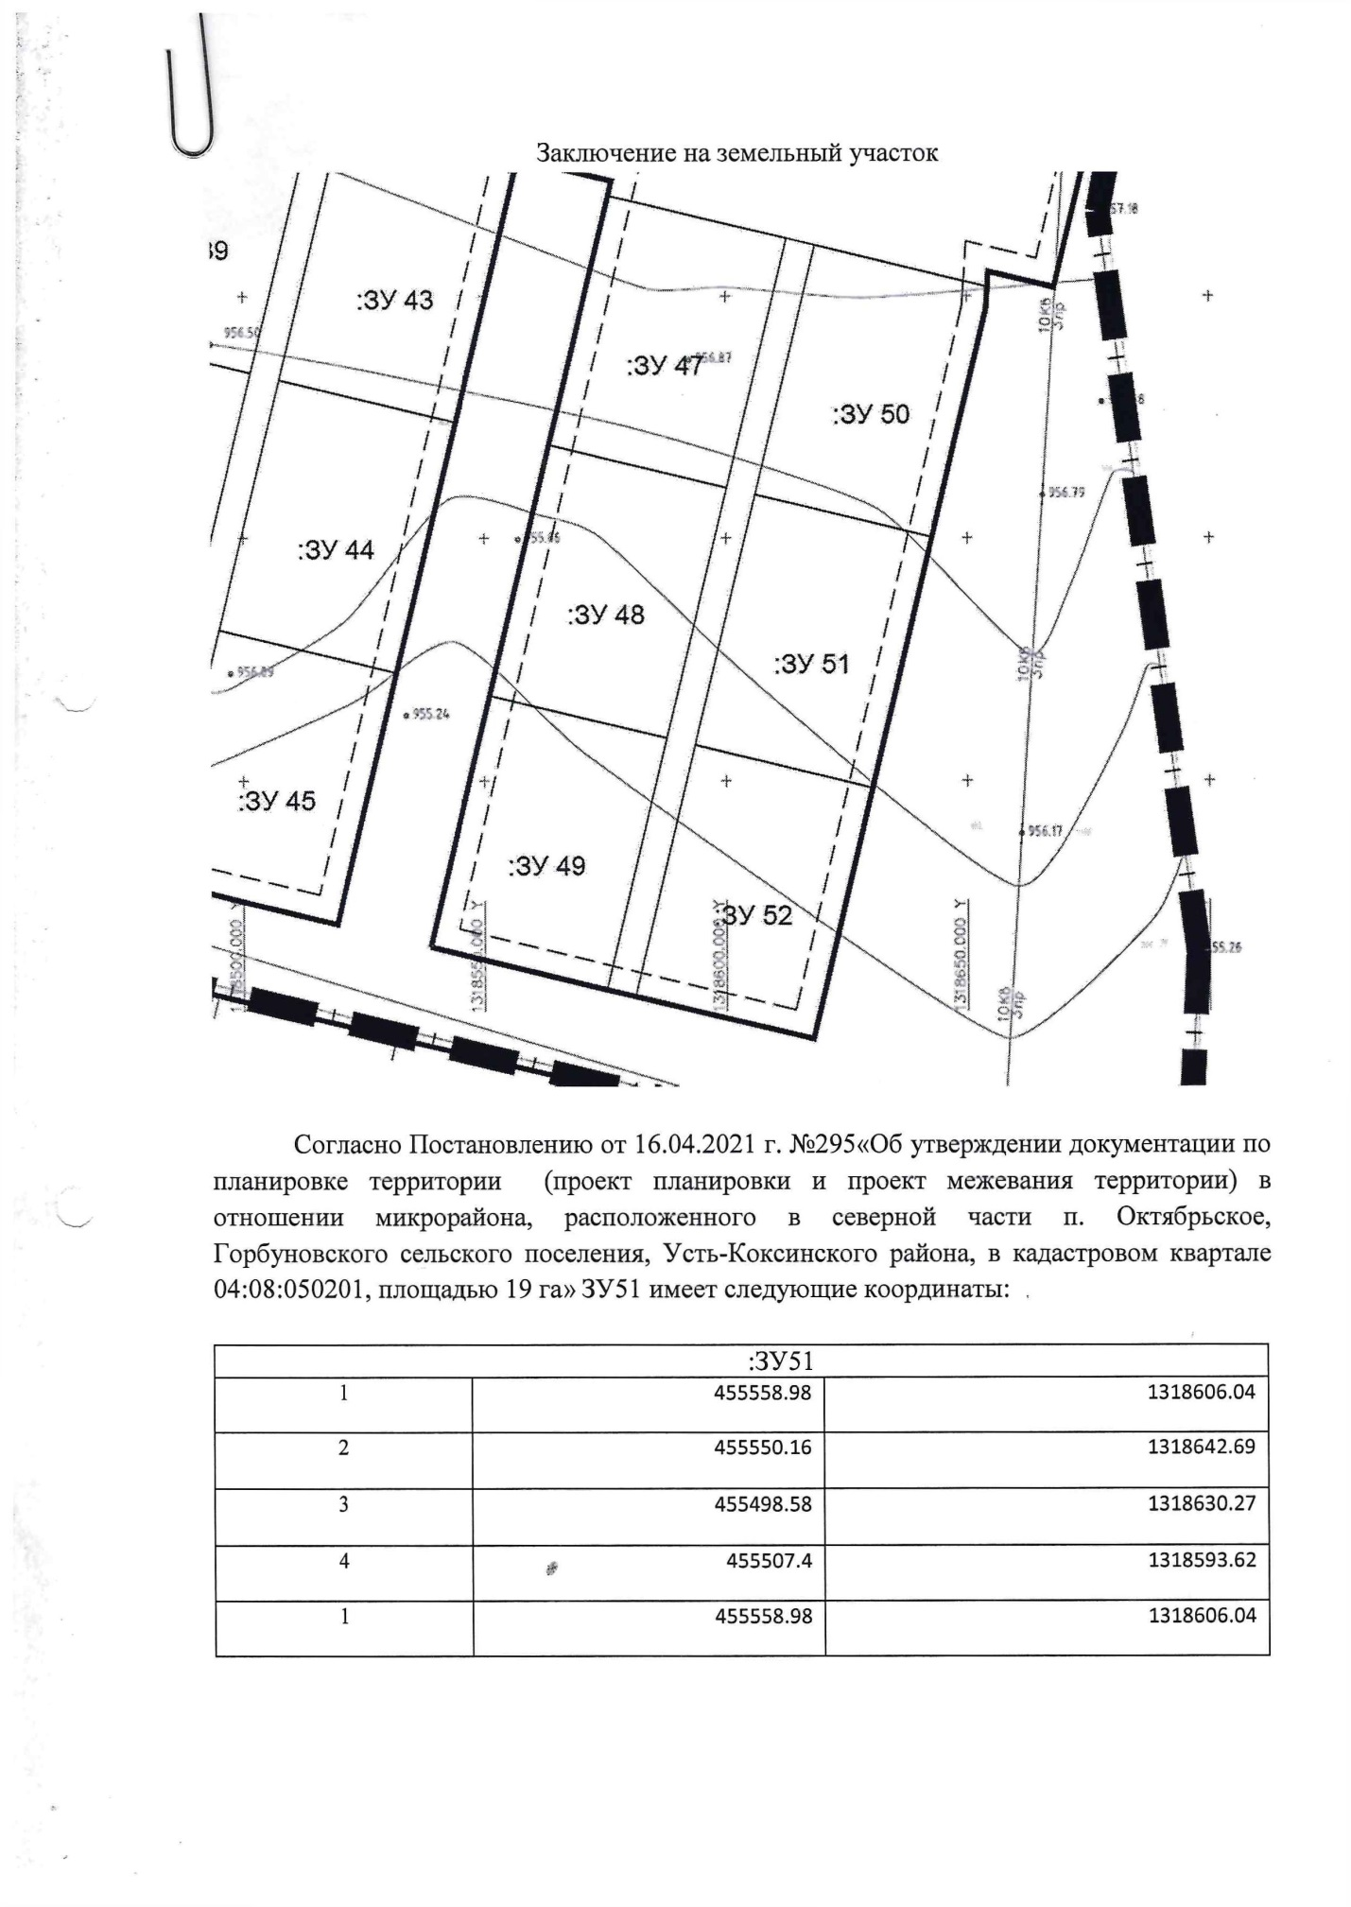
п. Октябрьсое ул. Тихая 1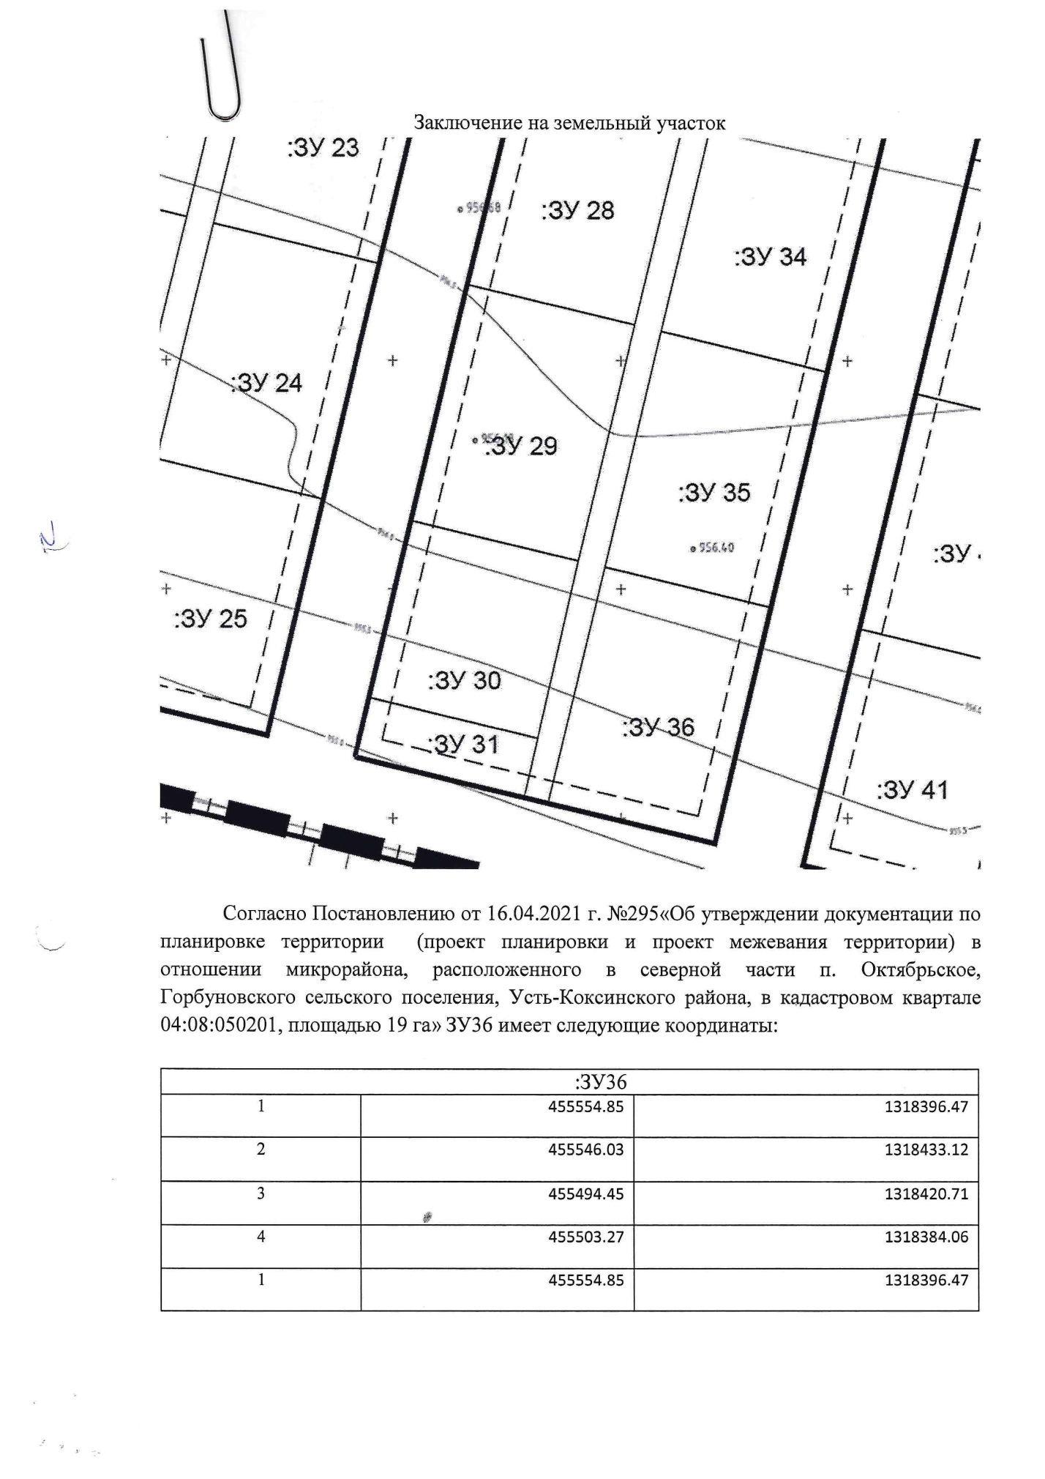
п. Октябрьское ул. Тихая 3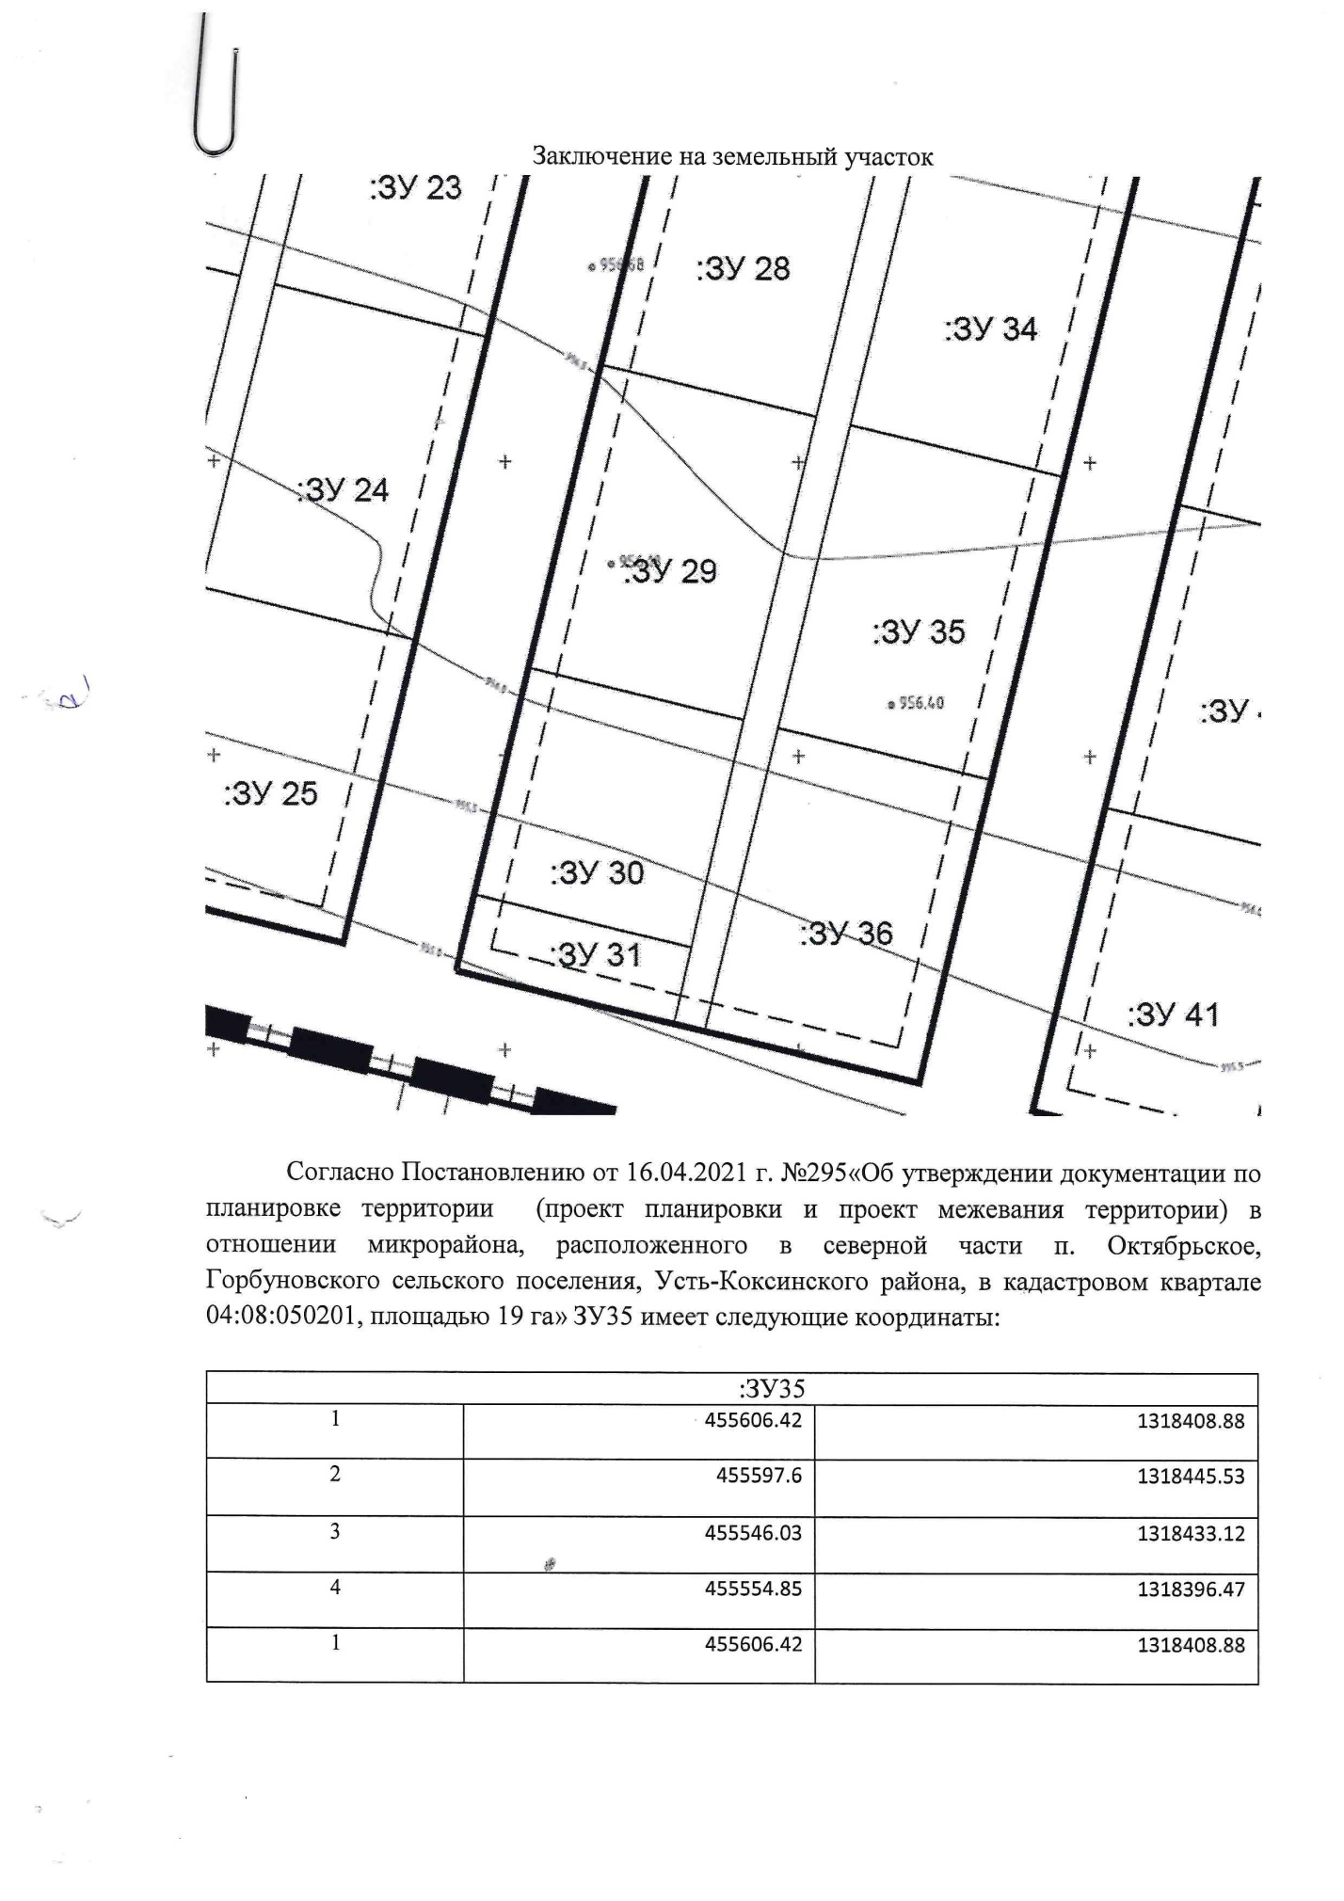
п. Октябрьское ул. Цветочная 4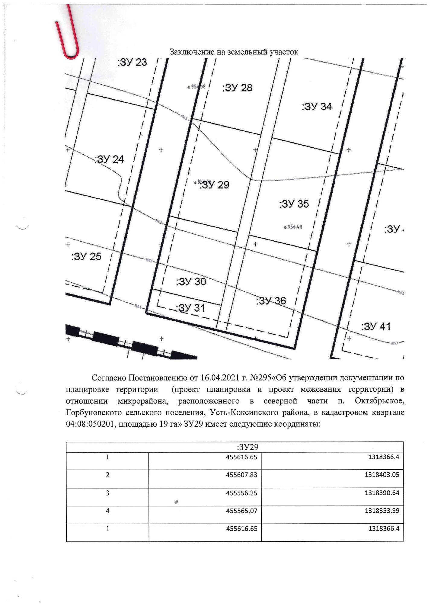с. Сугаш ул. Кедровая 6